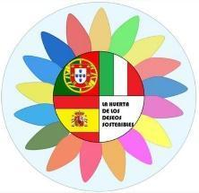
LA ODS3 En nuestra vida.

¿Cuál es el nombre del Objetivo de Desarrollo Sostenible 3?:

- Describe una situación cercana a ti que NO cumpla la ODS 3.

- Describe una situación cercana a ti, que SI cumple la ODS 3.

- Haz una propuesta de mejora y descríbela para cumplir con el objetivo de desarrollo sostenible (ODS) 3.

- Escribe una historia de entre 120 y 150 palabras relacionada con la ODS 14.
Esta historia ha de contener:
- Introducción (presentación de los personajes, escenario, situación/ problemas)
- Desarrollo de la situación en busca de la solución.
- Desenlace ("moraleja" relacionada amb la ODS 3 “)
Palabra clave, debéis utilizar mínimo 5 de las 12 palabras:
"enfermedad, salud, niños, países de mayor riesgo, COVID19, medicamentos, vacunas, VIH, malaria, substàncias adictivas, alimentación, deporte"

